**Clase n°12, ejercicios (guía ejercicio 12)**

**Autor: Vargas Diego**

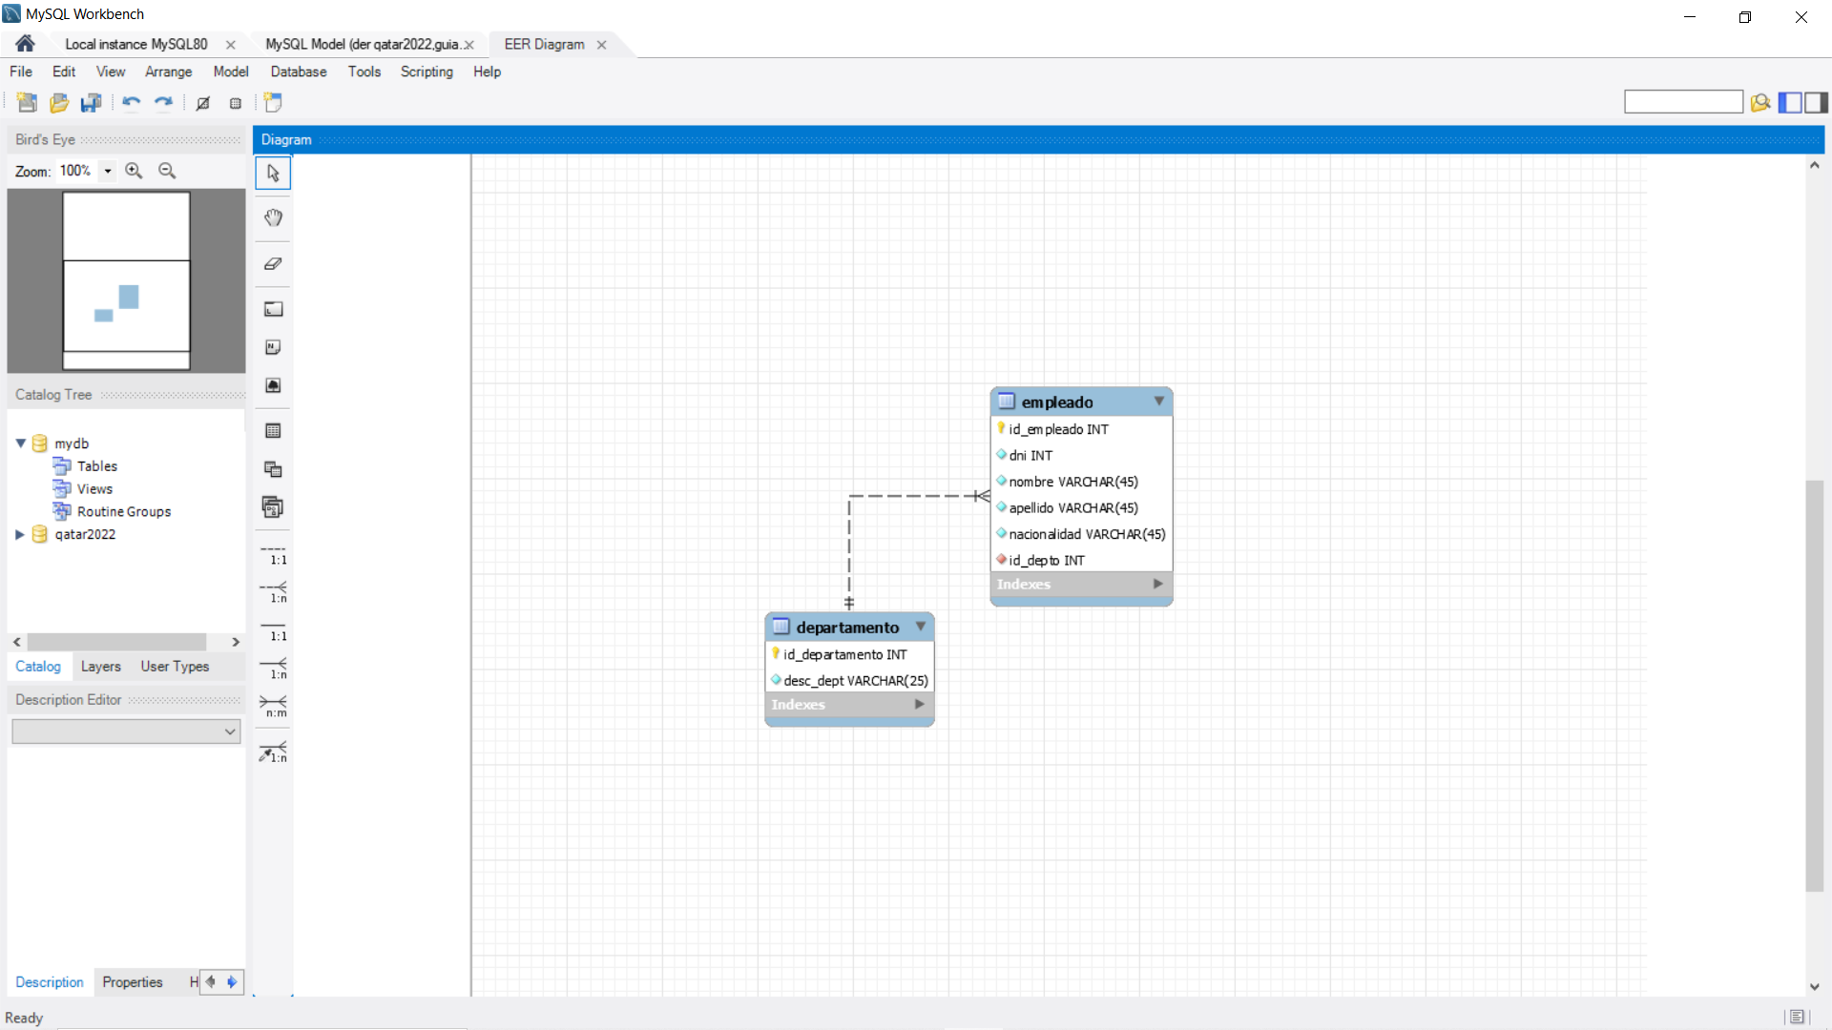Ejercicio 1.

Ejercicio 4.

insert into empleado(dni,nombre,apellido,nacionalidad,id_depto)

values(36598123,"carlos","gutierrez","argentina",1);

insert into empleado(dni,nombre,apellido,nacionalidad,id_depto)

values(31452789,"clara","cahen","argentina",1);

insert into empleado(dni,nombre,apellido,nacionalidad,id_depto)

values(30958623,"francesa","mesa","argentina",2);

insert into empleado(dni,nombre,apellido,nacionalidad,id_depto)

values(38952635,"brain","azul","argentina",3);

insert into departamento(desc_dept)

values("compras");

insert into departamento(desc_dept)

values("logistica");

insert into departamento(desc_dept)

values("sistemas");

Ejercicio 5.

update empleado set id_depto= '2' where id_depto= '3';

Ejercicio 6.

delete from departamento where id_departamento='3';

Ejercicio 7.

select concat(e.nombre," ", e.apellido) as nombre_apellido_empl,d.desc_dept as departamento_que_pertenece

from empleado as e

inner join departamento as d on e.id_depto=d.id_departamento

where d.desc_dept="logistica";

Ejercicio 8.

select d.desc_dept

from departamento as d

order by desc_dept asc;

Enlace GitHub: